109年3月30日版
○○兒少機構天然災害及危機預防緊急應變實施計畫

應用範本須知：
藍色文字係為附加說明，不宜列入正式實施計畫中。
底線文字係為此版本修正註記。
000年00月00日實施
000年00月00日修正
壹、目的
各項天然災害及各項危機預防機制及危機事件處理、降低損害復原、訂定本計畫
貳、依據
內政部93年9月21日內授中社字第0930709790號函頒「內政部所屬社會福利機構危機預防及緊急應變注意事項」及臺南市政府社會局101年6月7日訂定「臺南市社會福利機構避難疏散撤離機制」。
參、實施要領
各項天然災害及各項危機事件處理小組、危機事件、應變計畫、處理流程、防範措施員工安全教育講習及演練、正確流程、緊急通報網絡系統、特殊服務及輔導紀錄、特殊個案研討、安全防護措施及媒體之聯繫等項
肆、災害風險評估
請放置機構水災、土石流災害潛勢圖，該圖請至各類災害潛勢圖請參國家災害防救科技中心災害潛勢地圖網站進行套疊https://dmap.ncdr.nat.gov.tw。
自然災害風險檢查評估報告，請至防災易起來>長照平台>自然災害風險檢查http://easy2do.ncdr.nat.gov.tw/easy2do進行線上作答，並將結果印出，作為機構的紀錄。

本機構災害風險評估表（參考）
項次 | 災害 | 頻率  (A) | 災害衝擊(B)  B=C+D+E+F+G |  |  |  |  | 風險分數 | 風險等級
 |  |  | 員工安全  (C) | 住民安全  (D) | 服務影響  (E) | 財務損失  (F) | 環境影響  (G) | AxB=C | 高/中/低
1 | Ｏ災
2 | Ｏ災
3 | Ｏ災
4 | 群聚感染
… | 食物中毒
 | …
備註：
1.各項參數應有機構定義。
2.各項計分 1~5 分為範圍；0 分為本機構或同業從未發生。
3.頻率(A)x 衝擊(B)=風險分數(C)
4..風險等級(C)：○○分以上：高度風險；○○分以上：中度風險； ○○~○○分：低度

脆弱度分析（參考）
事件/等級 | 頻率 |  |  |  | 風險 |  |  |  | 準備 |  |  |  | 總計(風險值)
 | 高 | 中 | 低 | 未發生 | 嚴重 | 危險 | 高風險 | 低風險 | 差 | 普通 | 良好 | 優
 | 3 | 2 | 1 | 0 | 4 | 3 | 2 | 1 | 4 | 3 | 2 | 1
水災
火災
群聚感染
地震
土石流
…
註:風險優先等級  1.風險值≧Ｏ分  2.風險值Ｏ分至Ｏ分  3.風險值≦Ｏ分 | 註：  高(3)：  中(2)：  低(1)：  未發生(0)： |  |  |  | 註：  嚴重(4)：  危險(3)：  高風險(2)：  低風險(1)： |  |  |  | 註：  差(4)：  普通(3)：  良好(2)：  優(1)：
各機構研議適合自身的計分配當標準，以評估生命傷亡、財產損失、營運中斷等衝擊風 險，建立機構自己的風險

伍、避難疏散人員編組與分工/自衛消防隊編組表
任務班（組）別：通報班、搶救班、避難引導班、安全防護班及救護班。
任務分工：緊急廣播及通報有關人員及主管機關、民生物資整備及疏散重要資料物品及關閉電源、避難引導工作、簡易急救及意外事件處理、避難處所之規劃人員安置及外界支援協助。
*依日夜間、機構大小，增減編組及任務分工
陸、機構各項天然災害及各項危機事件處理程序
報案、緊急送醫、通報、天然災害及危機處理會議、善後計畫、對外發言、善後處理及建立處理紀錄等項
柒、各類天然災害及危機事件處理程序
天然災害及危機類型、項目、預防及處理流程及平時安全維護主要負責組等項
捌、天然災害及危機事件通報等級及時限
各級天然災害及危機事件之輕重程度區分、發生天然災害及危機事件時應時限及層級通報等項
請依照衛生福利部所屬社會福利機構危機預防及緊急應變注意事項
玖、避難疏散紀錄與回報
紀錄可事先格式化，並依災情於一定時間內回報主管機關；機構災情回報機制SOP
拾、獎懲
有功人員敘獎、延誤通報處理或處理不當議處等項
拾壹、預期效益
有效防範及處理天然災害與危機事件、提昇服務減少意外事件發生機率、災害損害情形迅速復原等項
拾貳、本實施計畫奉○○核准後辦理，修正時亦同。

附圖1水災、土石流災害潛勢圖
附件1危機事件處理流程
附件2緊急事件處理通報網絡系統
附件3危機事件通報單
附件4後送安置機構或緊急安置處所
附件5緊急資源運用表
附件6轄內易有淹水、地震或土石流等災害潛勢區之社福機構建立地圖、名冊、及緊急聯絡方式(機構位置圖、平面圖、疏散路線圖)
附件7災害回報機制（範例）
附件8緊急災害應變演練成果照
附件9自然災害風險檢查評估報告
附圖 1
○○兒少機構水災、土石流災害潛勢圖
附件1
請依災害類型個別繪製流程圖，幫助工作人員快速掌握狀況並有助於即時回應。
ＯＯ兒少機構危機事件處理流程
危機事件
非上班時間，值日人員應緊急調度指揮人員適時處理

通知緊急聯絡人及機構主管

現場處理

啟動危機事件處理機制

涉及刑事案件者保持現場完整
緊急送醫救護
(機構公務車或119)
通報
報案
適當醫療處置
死亡
受傷
通報警察單位進行司法相驗
就醫
家屬
社會局
提供必要之協助
提供必要之協助及行政支援
相關單位
1.火警、爆炸及食物中毒等事件，通報119或110處理；食物中毒事件，另通報衛生局等相關單位處理。
2.設備安全事件通報特約廠商處理。
向轄區派出所
報案
現場採證
涉及刑案依法處理

召開危機處理小組會議
研擬善後計畫
事件檢討及善後處理
完整處理紀錄(向社會報結)
發言人適時對外說明
天然災害

意外

公共安全

暴力衝突

其他緊急事件(如：個案資料外洩、性侵害事件、擅自離院、霸凌事件、群聚感染、自傷)
附件2
○○兒少機構緊急事件處理通報網絡系統

※獲悉一般事故(如疾病、員工、服務使用者意外事故、糾紛等)發生，依值日規則及相關規定逕行處理，並填記值日簿上，按時陳閱。
※遇緊急事故(如火災、風災、地震等)，得視情形先行處理，並應逐級通報，依本院危機預防及緊急應變實施計畫及相關規定處理。
※通報電話及相關規定置於值日室備用，應列入交代。
危機事件發生

值日人員或發現人員先予緊急處理

院長
(室內電話/手機)
相關單位
火警 119
報案 110
氣象台 106
救火隊 119

○○消防隊
06-○-○
○○衛生所
06-○-○
○○派出所
06-○-○
○○鄉公所
06-○-○
緊急送醫救護
台南○○醫院
06-○-○
台南○○醫院
06-○-○

社工
(室內電話/手機)

視狀況成立緊急事件處理指揮中心

危機處理小組依分工權責接續處理

附件3 臺南市兒少機構危機事件通報單
□初報 □續報（第 次）□結報
主管機關：  臺南市政府社會局 |  | 通報時間 | 年 月 日 時 分
永華區-社會局  婦女及兒童少年福利科  傳真06-2983162 |  | 事件層級 | □甲級事件□乙級事件□丙級事件
 |  | 通報人員 | 單位：  職稱：  姓名：  聯絡電話：  傳真：
基本資料 | 機構名稱
 | 機構規模 | 實際收容人數 人(含在校、暫時返家)；現場在院人數_______人
 | 發生時間 | _____年______月_______日 _____午____時_____分
 | 發生地點
 | 機構負責人
 | 現場發言人 | 單位：  職稱：  姓名：  聯絡電話：
事件說明 | 類別 | □天然災害□意外事件□公共安全事件□暴力衝突事件□其他
 | 傷亡/損失(壞)情形 | □死亡：□1人；□2人；□3人；□其他__________________  □失蹤：□1人；□2人；□3人；□其他__________________  □傷患：□1人；□2人；□3人；□其他__________________  □撤離住民：_______人  □損失狀況（新台幣）：□_____萬元；□其他______________
 | 事件經過描述 | （請敘明人事時地物等項及發生原因、現況說明等）
 | 緊急安置處所 | 地點：  地址：  電話：
處理情形 |  | （機構內部已處理事項、其他單位支援狀況，請條列式寫出何時做了什麼事）
媒體或輿論關切 |  | （對外訊息發布情形、媒體報導情形、社會輿論反應、民意代表關切…等，受訪問題及回答狀況）
其他在場相關人員 |  | 姓名 單位 職稱 聯絡電話
後續工作事項 |  | （如提供社工服務、確認相關訊息、行政聯繫、檢討改善等，請條列式說明並敘明預計完成時間）
請求協助或支援事項
其他補充訊息
◎緊急事件處理通報程序
傳真及電話聯繫：
- 得知事件發生於上班時間時，請機構主管先以電話通知本市婦女及兒童少年福利科
（電話:06-2991111分機5907 非上班時間:0978-223621）
- 儘速填寫通報單，並傳真機構承辦人（傳真06-2983162）。
- 事件有最新變化發展時，請回報最新處理狀況，至緊急狀況解除為止。
- 疑似兒少保護事件（含性侵害），請於24小時內上「關懷e起來」線上責任通報。
◎緊急事件層級及通報時限（依衛生福利部所屬社會福利機構危機預防及緊急應變注意事項）
- 甲級事件(應於獲知事件 10 分鐘內先以口頭通報本局並儘速傳真通報單)
（1）因危機事件導致人員死亡。
（2）經醫師診斷罹患傳染病或疑似罹患傳染病致死。
（3）疑似群聚感染傳染病。
（4）亟須本局或其他單位協助及研判可能引發媒體關注、社會關切之事件。
- 乙級事件(應於獲知事件 1 小時內先以口頭通報本局並儘速傳真通報單)
（1）因危機事件導致重傷或有死亡之虞。
（2）疑似罹患傳染病。
（3）其他未達甲級事件程度，且各機構無法即時處理之事件。
- 丙級事件(應於獲知事件 24 小時內傳真通報單予本局)
（1）因危機事件受傷。
（2）其他未達乙級事件程度，且各機構無法即時處理之事件。

附件4
ＯＯ兒少安置機構後送安置機構或緊急安置處所
聯絡電話，應留手機號碼，不宜以辦公室電話為主。
安置處所名稱 | 處所地址 | 緊急聯絡人員 | 緊急聯絡電話 | 可收容人數 | 疏散車輛數及車種 | 簽訂支援協定 | 備註

附件5
ＯＯ兒少安置機構緊急資源運用表
資源類別依實際增加欄位
資源類別 | 廠商名稱 | 聯絡方式 | 聯絡人員 | 聯絡區域 | 資源內容
預防
人力救援
車輛救援
場所支援
車輛救援
電力資源
水資源
飲食資源
公部門支援

附件6
轄內易有淹水、地震或土石流等災害潛勢區之社福機構建立地圖、名冊、及緊急聯絡方式(機構位置圖、平面圖、疏散路線圖)

配合服務對象特性及需求、災害類型等，選定災難時後送安置機構或緊急安置處所，並與該處所建立合作機制，簽訂支援協定。應繪製樓層平面圖、垂直路線圖、疏散路線及後送行車路線地圖等。

5-1ＯＯ兒少安置機構位置圖

5-2ＯＯ兒少安置機構平面圖
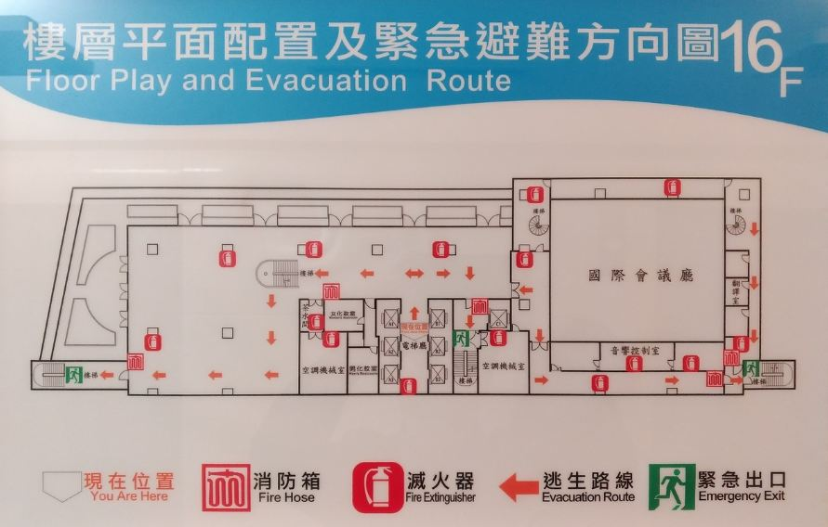
5-3ＯＯ兒少安置機構後送處所疏散避難圖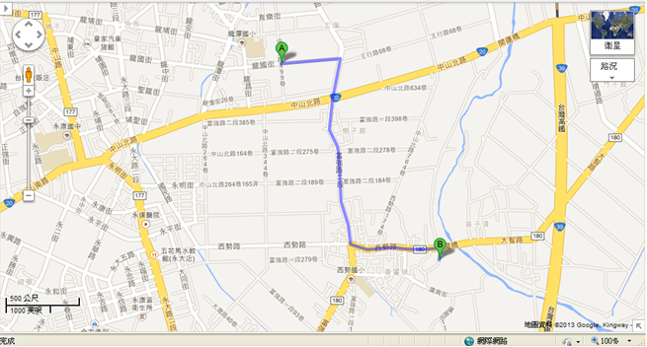
聯絡電話，應留手機號碼，不宜以辦公室電話為主。
疏散撤離起點(A)
名稱 | 地址 | 聯絡電話 | 聯絡人員 | 備註
疏散撤離終點(B)
名稱 | 地址 | 聯絡電話 | 聯絡人員 | 備註

附件7
○○兒少機構災害回報機制（範例）
【＊請依機構大、小增減SOP內容】

地震5級以上、水災或重大災害發生
通知機構承辦人-
社會局Ｏ小姐／先生**********
住民安全
1小時內以簡訊、傳真或電話回報
毀損程度
機構清潔及整備工作

住民返回及安置
處所復原工作
聯繫與協助
定期彙整回報
輕-
清潔消毒整理
一、機構主體毀損
二、人員傷亡
就醫
重-
至安置處所
安置處所收容終止

附件8
○○兒少安置機構緊急災害應變演練成果照片
每年至少辦理1次聯合演練：與後送單位及支援單位(民政-村里幹事、社政、警政、消防、醫療)共同辦理災害演練，並有演練之過程、檢討改善方案、紀錄，及進行應變計畫的追蹤改善。
請夜間值班人員參與防災實境演練，且每年至少應辦理1次，設定以夜間人力之情境進行規劃。
演練日期 | 年 月 日 | 演練時間 | 00:00-00:00
演練地點
參加人員
演練目的

附件9
自然災害風險檢查評估報告

